Manual de Usuario
Sistema de Recomendación de Restaurantes con Neo4j
Sistemas de Bases de Datos 2
Facultad de Ingeniería - Universidad de San Carlos de Guatemala Ingeniería en Ciencias y Sistemas
Estudiante: Henry Alexander García Montúfar
Carnet: 201407049
Octubre 2026

Contenido
- Requisitos
- Instalar y configurar Neo4j
- Preparar los archivos CSV
- Crear el esquema
- Cargar los datos con LOAD CSV
- Validar la carga
- Ejecutar las consultas e interpretar resultados
- Resolución de problemas comunes

Requisitos
Componente | Detalle
Neo4j | Neo4j Desktop (versión 5.x o superior; se probó con Neo4j Desktop 2, versión 2026.09.0)
Python (opcional) | 3.8 o superior, solo para regenerar los CSV. Los CSV ya vienen incluidos en datos/csv/.
Archivos del proyecto | Carpetas modelo/, datos/, carga/, consultas/ y docs/ del repositorio.

Instalar y configurar Neo4j
- Descargue e instale Neo4j Desktop desde neo4j.com/download.
- Cree una instancia local (DBMS), defina una contraseña y presione Start hasta que aparezca el estado
RUNNING.
- Verifique que exista la base de datos neo4j (use el botón de refrescar de la instancia y, si no aparece, Create database).
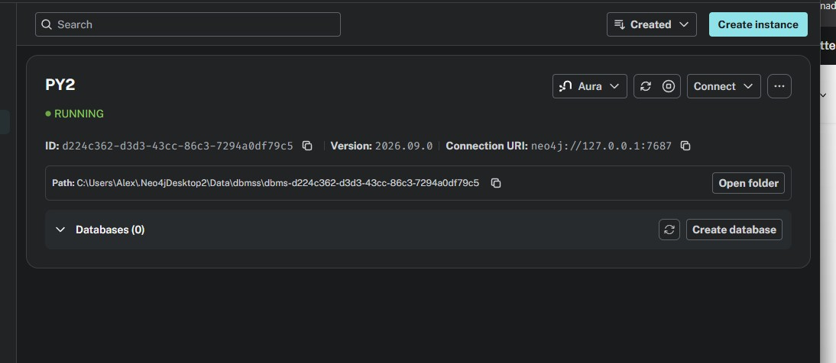
Figura 1. Instancia PY2 en estado RUNNING.
- Abra la herramienta de consultas con Connect -> Query (o Neo4j Browser). Todas las sentencias de este manual se pegan en la barra neo4j$ y se ejecutan con el botón de ejecutar.

Preparar los archivos CSV
- (Opcional) Para regenerar los datos: cd datos y python generar_datos.py. Se crea la carpeta csv/ con 13 archivos.
- En la tarjeta de la instancia pulse Open folder y copie los 13 CSV dentro de la carpeta import (si no existe, créela con ese nombre exacto, en minúsculas). Los archivos deben quedar directamente en esa carpeta, sin subcarpetas.
Archivo | Contenido | Filas
usuarios.csv | Nodos Usuario | 500
restaurantes.csv | Nodos Restaurante | 200
chefs.csv | Nodos Chef | 100
platillos.csv | Nodos Platillo | 50
Archivo | Contenido | Filas
tipos_cocina.csv | Nodos TipoCocina | 15
pertenece_a.csv | Relación PERTENECE_A | 336
ofrece.csv | Relación OFRECE | 1 470
trabaja_en.csv | Relación TRABAJA_EN | 207
prepara.csv | Relación PREPARA | 456
le_gusta.csv | Relación LE_GUSTA | 1 506
amistades.csv | Relación ES_AMIGO_DE | 2 100
visito.csv | Relación VISITÓ | 6 772
califico.csv | Relación CALIFICÓ | 3 544
Prueba de lectura de archivos. Antes de cargar, ejecute esta sentencia; debe devolver 15:
LOAD CSV WITH HEADERS FROM 'file:///tipos_cocina.csv' AS row
RETURN count(row) AS filas;
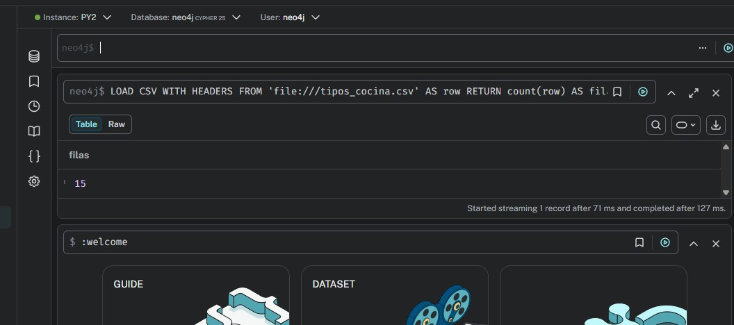
Figura 2. La prueba devuelve 15: la carpeta import está bien configurada.
Si aparece el error Couldn't load the external resource, los CSV no están en la carpeta import o el nombre no coincide.

Crear el esquema
Pegue y ejecute el contenido de modelo/01_schema.cypher (constraints de unicidad e índices). Debe hacerlo una sola vez, antes de cargar datos. Puede pegar todo junto o línea por línea.
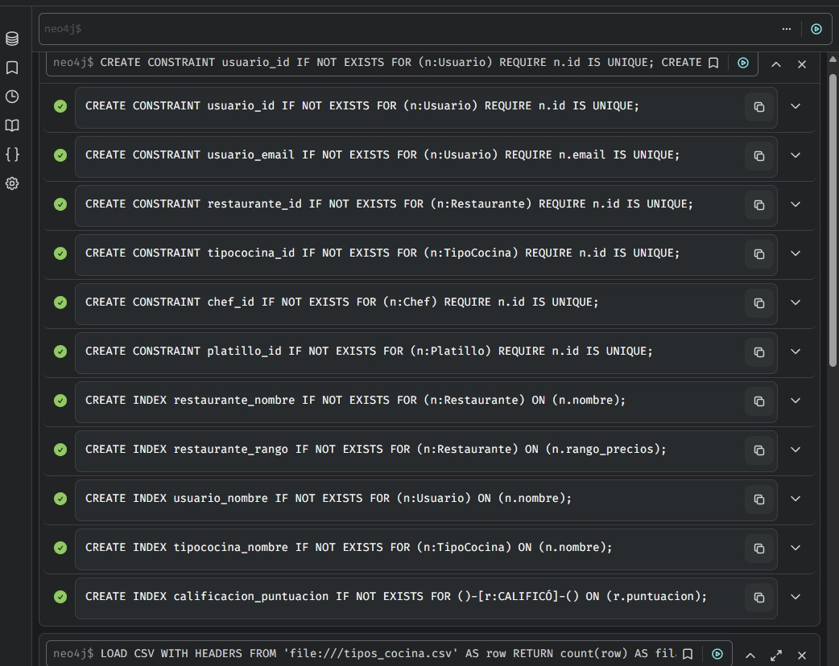
Figura 3. Constraints e índices creados correctamente.
Verifique con SHOW CONSTRAINTS;: deben aparecer 6 constraints.

Cargar los datos con LOAD CSV
Abra carga/02_load_csv.cypher y ejecute un bloque a la vez (de :auto hasta el punto y coma), en este orden: primero los 5 bloques de nodos y luego los 8 de relaciones. Mantenga la línea :auto al inicio de cada bloque. Ejemplo:
:auto
LOAD CSV WITH HEADERS FROM 'file:///tipos_cocina.csv' AS row
CALL {
WITH row
MERGE (t:TipoCocina {id: row.id})
SET t.nombre = row.nombre, t.descripcion = row.descripcion
} IN TRANSACTIONS OF 100 ROWS;
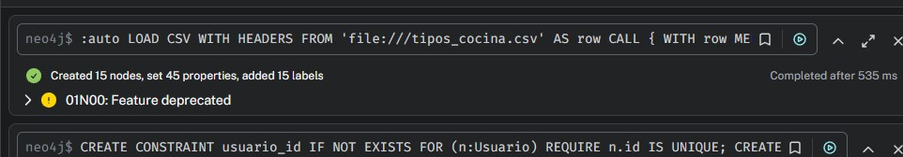
Figura 4. Resultado esperado: Created 15 nodes.
La advertencia amarilla 01N00: Feature deprecated es informativa y puede ignorarse.
Orden | Bloque | Resultado esperado
1-5 | TipoCocina, Platillo, Restaurante, Chef, Usuario | 15, 50, 200, 100 y 500 nodos
6 | PERTENECE_A | 336 relaciones
7 | OFRECE | 1 470
8 | TRABAJA_EN | 207
9 | PREPARA | 456
10 | LE_GUSTA | 1 506
11 | ES_AMIGO_DE | 2 100
12 | VISITÓ | 6 772
13 | CALIFICÓ | 3 544
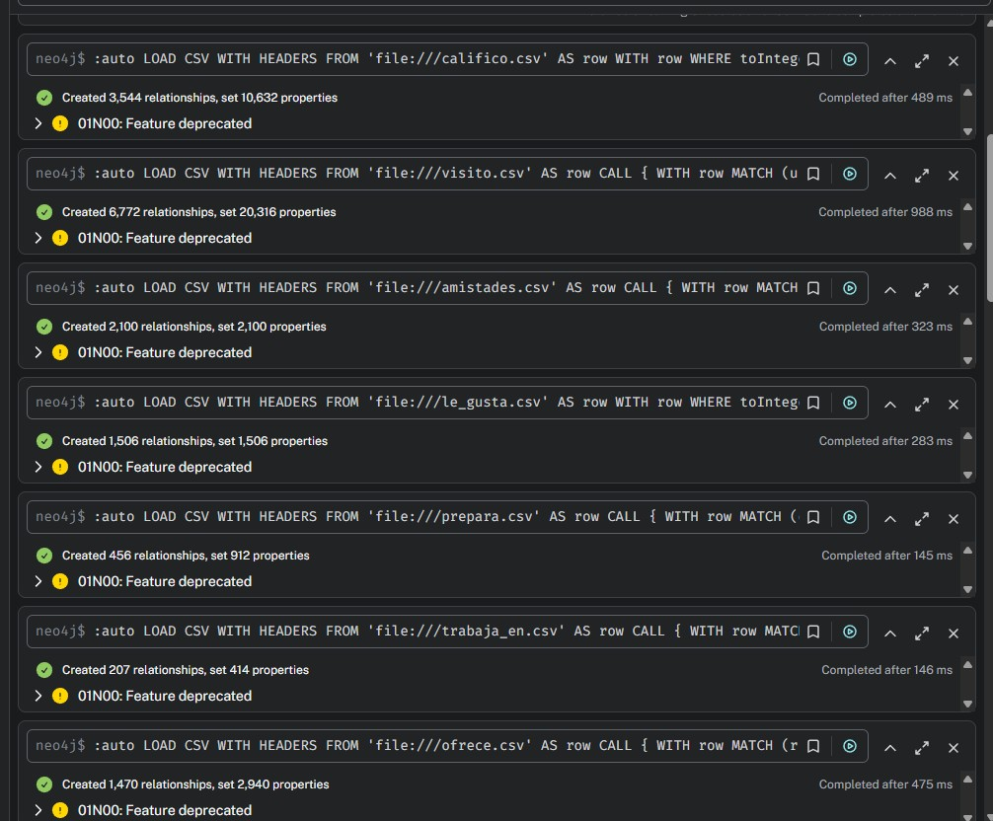
Figura 5. Relaciones creadas durante la carga.

Validar la carga
Ejecute el conteo de relaciones; los totales deben coincidir con la tabla anterior: MATCH ()-[r]->() RETURN type(r) AS relacion, count(*) AS total ORDER BY total DESC;
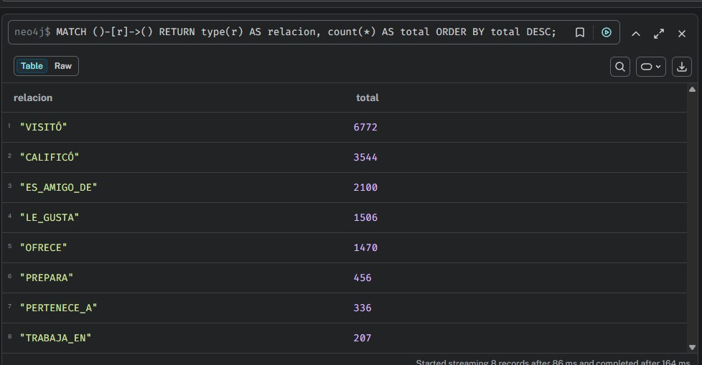
Figura 6. Conteo de relaciones por tipo.
Después ejecute las validaciones de integridad de consultas/05_validacion.cypher. Las pruebas de puntuaciones fuera de rango, platillos duplicados por restaurante, amistades duplicadas y usuarios sin amigos deben dar 0.
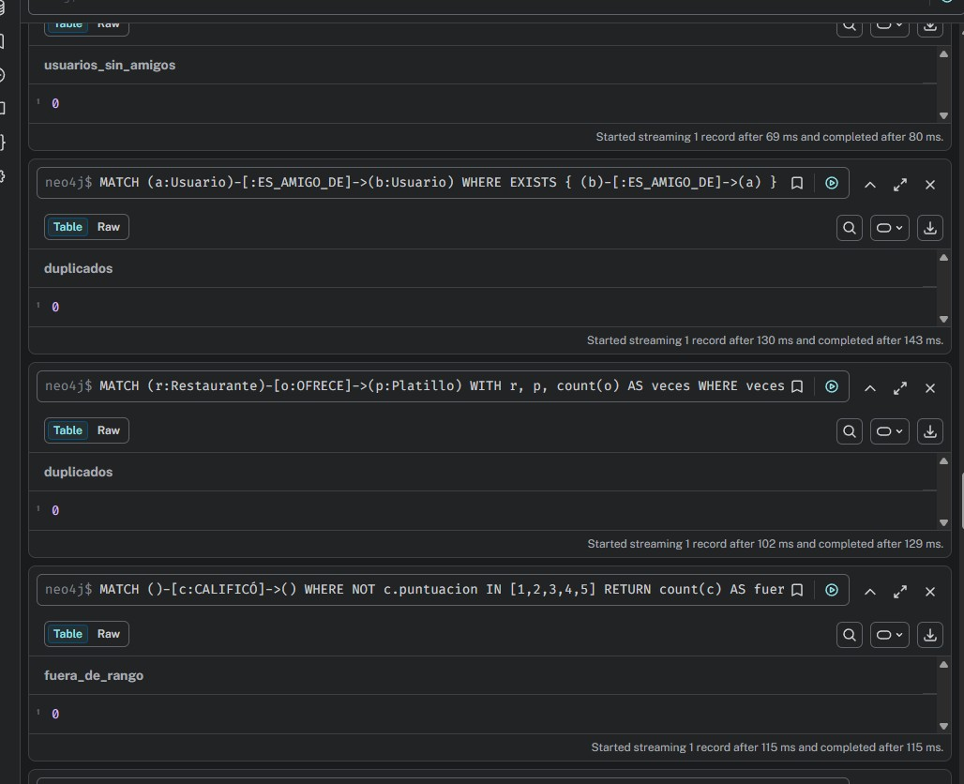
Figura 7. Validaciones de integridad (todas en 0).
Para ver el esquema del grafo ejecute CALL db.schema.visualization(); y cambie a la vista Graph.
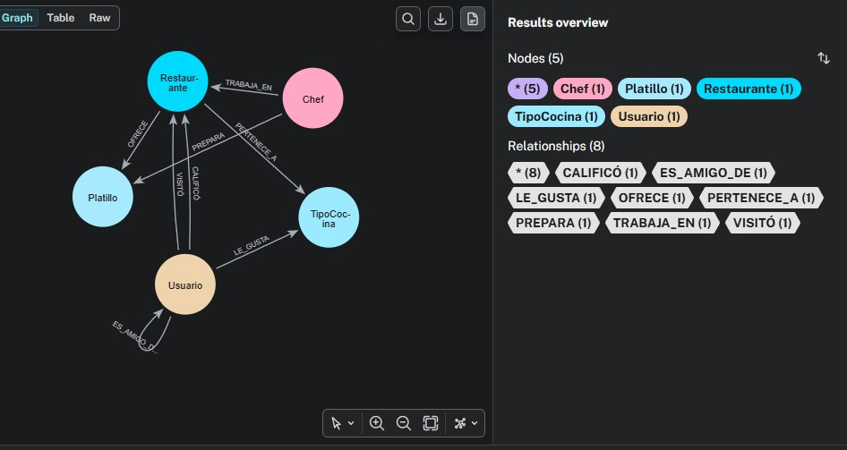
Figura 8. Esquema del grafo en Neo4j.

Ejecutar las consultas e interpretar resultados
Defina los parámetros (en una ejecución aparte) y luego pegue una consulta a la vez. Los archivos son consultas/03_consultas_negocio.cypher y consultas/04_analisis_redes.cypher.
:param userId => 'U0001';
:param origen => 'U0001';
:param destino => 'U0250';
Si :param no funciona en su versión, reemplace $userId por 'U0001' directamente en la consulta.
Puede cambiar los identificadores por cualquier usuario entre U0001 y U0500.
Consulta | Parámetros | Qué devuelve y cómo interpretarlo
Q1 Recomendación  social | userId | Hasta 10 restaurantes ordenados por amigos_coincidentes y promedio_amigos. Más amigos y menor grado_mas_cercano indican una recomendación más fuerte. ejemplo_amigos explica quién lo recomienda.
Q1 ponderada | userId | Igual que Q1, pero cada amigo pesa 1/grado. Prioriza a los amigos directos (columna amigos_directos).
Q1b Chefs compartidos | userId | Restaurantes donde trabajan chefs de lugares que el usuario calificó bien, en cocinas que le gustan.
Q2 Chefs de alto impacto | - | Chefs con promedio de sus restaurantes mayor a 4 y platillos presentes en 3 o más restaurantes. Más platillos_difundidos, mayor influencia.
Q3 Infravalorados | - | Restaurantes con tasa de reserva sobre el promedio y calificación bajo el promedio global.
Q4 Precio vs consumo | - | diferencia positiva: se gasta más de lo esperado para su categoría. Negativa: se gasta menos.
Q5 Cocina favorita vs real | - | Usuarios cuya cocina más visitada difiere de la declarada en  LE_GUSTA.
A1 Ruta más corta | origen, destino | Cadena de amigos y grados_de_separacion (número de amistades entre ambos).
A1c Distribución de grados | origen | Cuántos usuarios hay a 1, 2, 3 o 4 grados del usuario origen.
A2 Restaurantes conectados | - | puntaje_conectividad = chefs + platillos destacados. Mide concentración de talento y oferta, no calidad.

Ejemplo práctico: Q1 para el usuario U0001
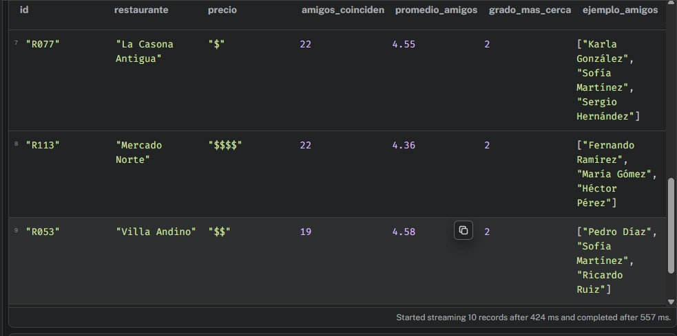
Figura 9. Resultado de Q1 (posiciones 7 a 10).
Un restaurante con amigos_coincidentes = 22, promedio_amigos = 4.55 y grado_mas_cercano
= 2 significa que 22 personas de la red de U0001 (a 3 grados o menos) lo calificaron con 4 o más, con promedio 4.55, y que U0001 nunca lo ha visitado. Con la versión ponderada se priorizan los restaurantes recomendados por amigos directos:
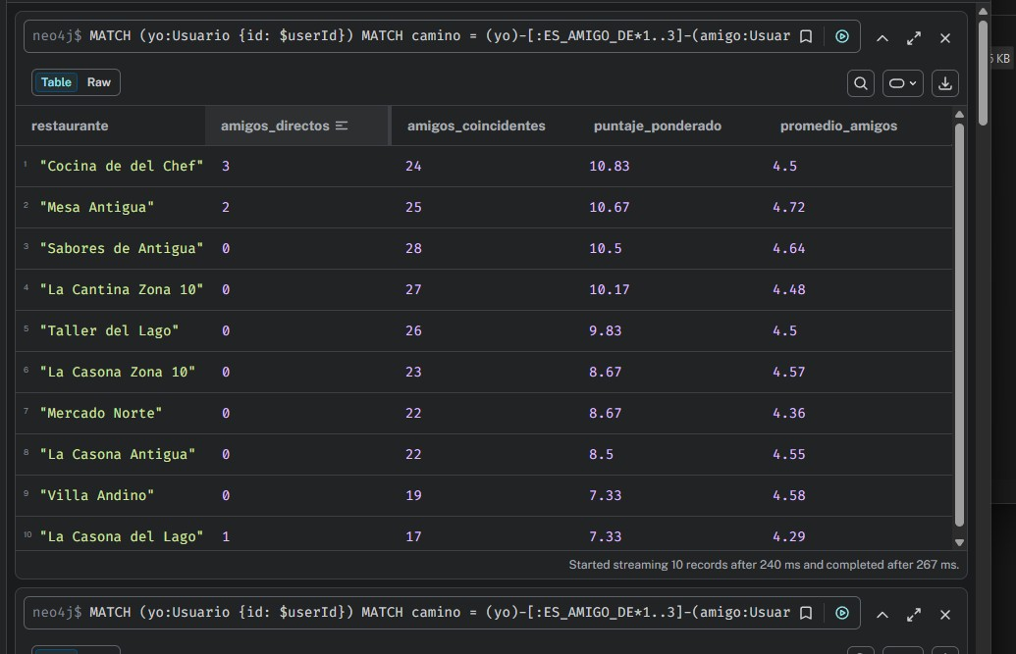
Figura 10. Q1 ponderada por cercanía social.

Ejemplo práctico: ruta más corta entre dos usuarios
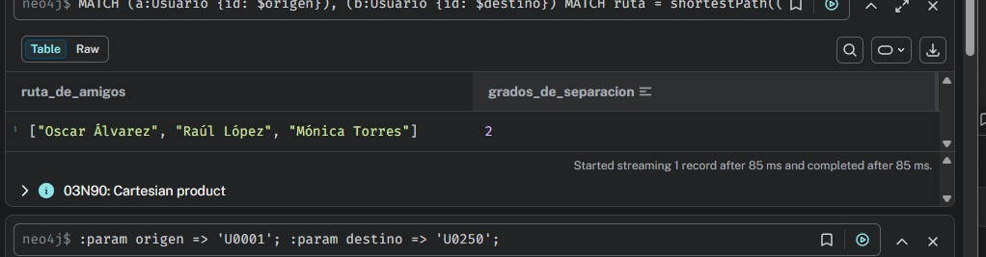
Figura 11. A1: U0001 y U0250 separados por 2 grados.
El aviso 03N90: Cartesian product es informativo y puede ignorarse.

Resolución de problemas comunes
Síntoma | Causa probable y solución
Couldn't load the external resource at file:/.../usuarios.csv | Los CSV no están en la carpeta import o el nombre no coincide. Revise con la prueba de lectura (sección 3).
Invalid input en IN TRANSACTIONS | Falta la línea :auto al inicio del bloque, o se pegaron varios bloques juntos. Ejecute un bloque a la vez.
No aparece la base de datos neo4j  (Databases (0)) | Pulse el botón de refrescar de la instancia. Si sigue vacía, cree la base con Create database.
Error con los nombres CALIFICÓ o  VISITÓ | Escríbalos entre comillas invertidas, por ejemplo `CALIFICÓ`, en todo el script.
Error de sintaxis con CALL { WITH row ... } | En lenguaje Cypher 25 se muestra solo una advertencia (01N00). Si da error, anteponga CYPHER 5 a la sentencia.
Quedó una carga a medias o con errores | Ejecute MATCH (n) DETACH DELETE n; y vuelva a cargar desde el bloque 1. Los MERGE evitan duplicados al repetir.
Q1 no devuelve filas | El usuario no existe o sus amigos no tienen calificaciones de 4 o más sobre restaurantes que no ha visitado. Pruebe otro userId.
:param no se reconoce | Reemplace $parametro por el valor literal en la consulta.
La consulta tarda demasiado | Verifique que los constraints e índices del paso 4 se hayan creado antes de cargar los datos.
Aviso 03N90 Cartesian product | Es informativo: ocurre al buscar dos usuarios sin relación previa en el patrón. No afecta el resultado.

